Day01笔记

题外话

IT介绍
- IT：Information Technology，信息技术
- 学科介绍：
UI：user interface，设计和用户交互的方式、准备界面的图片
Web前端：将UI设计的页面进行实现。Html、Css、JavaScript、jQuery、BootStrap、Angular、VUE
服务端开发：接收客户端发来的请求，解析其中的数据，对数据进行分析和处理，存储到数据库中，或者从数据库中获取信息，封装成响应，发送回客户端。HTTP协议、Tomcat、Servlet、JSP、监听器、过滤器，各种框架。
数据库：用于对数据进行增删改查。DBA
数据仓库：用于对数据进行存储和查询。
数据挖掘：对数据仓库和数据库中的信息进行分析和挖掘。

Java学科介绍
- 第一阶段：java的基础知识
- 第二阶段：前端知识、HTTP协议、Tomcat、Servlet、JSP、监听器、过滤器，mysql数据库
- 第三阶段：Struts2、Hibernate、Spring、SpringMvc、Mybatis、Spring boot、Sprint cloud
- 第四阶段：Linux、redis、zookeeper、Docker

第一阶段介绍
- java的核心语法基础（1-5天）
- 面向对象思想（6-10天）
- 常用的类型（11-13天）
- 集合框架（14-16天）
- IO（17-20天）
- 多线程编程（21-22天）
- 网络编程（23天）
- 反射（24天）
- Jdk8新特性（25天）

要求
- 不要在教室打游戏
- 不要在教室看电影

课程内容
- 计算机基础知识
- Java语言概述
- HelloWorld案例
- 环境变量配置
- Editplus编辑软件的使用和配置

计算机基础知识

计算机概述
- 计算机：电子计算机，俗称电脑。可以进行计算的一个机器。
- 起源：
美国，1946年，宾夕法尼亚大学
用于军事领域
- 组成：
硬件：看得到、摸得着的设备
软件：看不到、摸不着的功能

硬件
- 看得到摸得着的设备，相当于人的肉体
- 组成：
运算器、控制器、存储器、输入设备、输出设备
运算器 + 控制器：中央处理单元，cpu，相当于大脑
存储器：内存，主存
输入设备和输出设备：站在内存的角度看问题。凡是进内存的都是输入，凡是出内存的都是输出

软件
- 软件：看不到摸不着的一些功能，相当于人的灵魂
- 分类：
系统软件：操作系统
Windows系统、Linux系统、Unix系统、Mac系统
IOS、安卓
应用软件：生活中、工作中经常使用的各种功能的应用
Wps、qq、微信、浏览器
淘宝、京东、OA、财务系统

编程语言
- 就是使用特定的格式，特定的符号，完成软件的逻辑设计
- 分类：
机器语言：全都是用0和1组成的语言，计算机可以直接识别的唯一语言。
数据、指令
数据可以使用二进制表示，所以全都是0和1
指令：有限的指令，称为指令集，每个指令集都可以对应一个数字，就可以使用二 进制表示，所以全都是0和1
汇编语言：将各种数据、指令、内存地址，写成简单的英文单词。
高级语言：将各种操作进行封装，使用特定的格式完成特定的功能。就像说英语一样在 进行逻辑的处理。Php、Python、C语言、C++、Java
https://www.tiobe.com/tiobe-index/

命令行交互
- 计算机交互方式：人和机器交流沟通的方法
图形化界面
命令行交互
触屏操作
语音识别
人脸识别
- 命令行交互：
1、最基础的交互方式，其他的交互方式都会转成这种交互方式
2、需要记住很多命令
3、效率比较高
3、命令行的打开方式：
1、开始----所有程序----附件----命令提示符
2、windows + r，输入cmd，回车
3、shift + 鼠标右键，选择“在此处打开命令窗口”
4、常用命令：
【切换盘符】盘符:回车
【查看当前目录】dir（directory）
说明：一个点表示当前目录、另个点表示上一级目录
说明：/ or \表示根目录
【切换目录】cd 要切换的目录
【创建目录】mkdir 要创建的目录（make directory）
【删除目录】rd 要删除的目录（remove directory）
注意：1、不能直接删除非空文件夹（rd /s /q 要删除的目录，可以删除非空文件夹）； 2、不走回收站
【在控制台输出】echo 要输出的内容
【管道符操作】>>。例如echo abc >> d.txt，作用就是将abc输出到d.txt文件中
【可执行程序的普遍使用】
将程序名字写出即可
程序名字 + 要操作的文件，例如notepad d.txt
【删除文件】del 文件名称，例如：del d.txt
说明：必须找到这个文件所在的目录，才能删除
练习
- 打开命令行窗口
- 切换到D盘
- 在D盘下，创建a目录
- 进入a目录
- 在a目录中，创建目录b
- 进入b目录
- 在b目录中创建一个文件，内容为Hello Java，文件名称为c.txt
- 使用notepad软件，打开c.txt
- 手动关闭notepad软件
- 切换到D盘根目录下
- 删除a目录

Java语言概述

Java语言的简介
- 起源：
1994年左右，由詹姆斯.高斯林。Oak，Java。Jarkata。
Sun公司，java属于了sun公司
Oracle公司，收购了sun公司，java属于了Oracle公司。
- java的版本：java本身是一门语言，要识别这个语言就需要专门的软件。是软件就会有更新换代，所以就有了各种升级的版本。
Jdk1.0 最初版本
Jdk1.1
Jdk1.2 集合体系
Jdk1.5 比较多的升级和变化（多线程的包、泛型、增强for循环等）
名称修改为“java5”
Java6
Java7 主要的教学使用版本
Java8 学习新特性：Lambda表达式、函数式接口、StreamingAPI
Java9
Java10
Java11 java的最新版本
- java的平台版本：做不同的事情时候，使用不同的工具包
JavaMe：最小版本，在移动端开发使用
JavaSe：标准版本，具备了基本的库，用于在pc端进行开发
JavaEE：企业版本，具备了开发网站的功能，用于开发网站
- java语言的特点:
开源：开放源代码
面向对象：
跨平台：

编译性：写好代码之后，需要先编译，成为字节码文件（.class）。高效、安全
动态性：在程序运行过程中，可以决定运行的内容，修改运行内容

跨平台性
- Write Once、Run Everywhere
一次编写、到处运行
一次编译、到处运行
在某个操作系统平台上，开发、编译出来的字节码文件，可以在其他的所有操作系统平台上运行。
- 原因：
在不同的操作系统平台上，安装了不同版本的jvm虚拟机
不同的jvm虚拟机，在不同的操作系统平台上，营造出来相同的运行环境，所以具备了跨平台性。
- 图示：
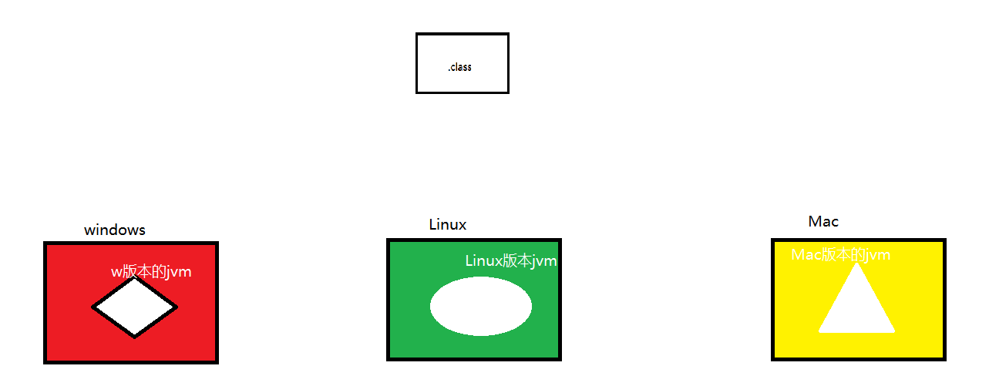

Jvm、jre和jdk
- jvm：java virtual machine，java虚拟机，用于运行jvm标准的语言，相当于java语言运行的一个容器。
- Jre：java Runtime Environment，java的运行时环境
只有容器是不能单独运行的。在运行时，还需要使用其他已经定义好的类。类形成的库，成为类库。
Jre = jvm + 运行时必须的类库
- jdk：java development kit，java的开发工具包
Jdk = jre + 开发工具

Java开发环境搭建
- Oracle官网下载：
www.oracle.com
菜单----产品----java----javaSe，点击
页面下方的“赶快开始”，“下载面向开发人员的javase”
一大堆的jdk版本，选择jdk8u191
看到一堆的系统平台，根据自己的系统进行下载即可。
- java的安装：
1、傻瓜式安装，一路点击下一步
2、注意事项：
1、安装路径：尽量不要安装在C盘、安装路径尽量不要有中文、安装路径尽量不 要包含各种特殊符号，最好就是纯英文和数字
2、jre的安装：在安装jdk的过程中，提示安装jre，一般不需要再次安装jre。如 果一定要安装，确保安装的路径不要和jdk的安装路径重复，否则会覆盖文件
3、验证成功：
在jdk的安装路径的bin目录下，启动命令窗口，输入java -version
如果能看到版本信息，说明安装成功

Java安装目录的解释
- jdk、jre和jvm的关系：
1、jdk中包含了jre的文件夹
2、jre的bin目录中的server目录中，包含了一个jvm.dll
2、jdk目录解释：
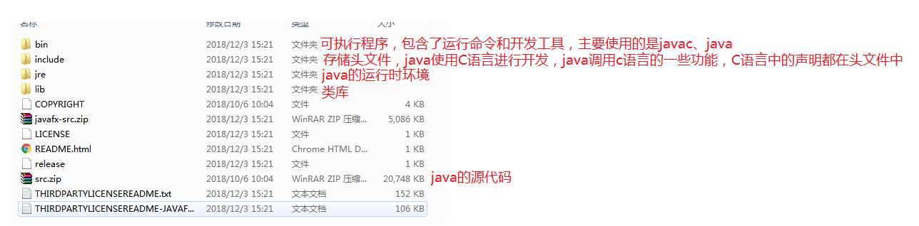

HelloWorld案例

编辑软件介绍
- 使用纯文本的编辑软件即可
- 常用的编辑软件：
记事本 第一次编写代码使用一下
Editplus 增强版的记事本，在写代码的时候有颜色变化、好调整格式
集成开发环境：Eclipse、Idea

HelloWorld案例书写
- 开发流程：
1、【编辑】使用编辑软件，编辑源代码，形成一个源文件（.java）
2、【编译】使用jdk中提供的开发工具，对源代码编译，形成一个字节码文件（.class）
3、【运行】使用jdk中提供的开发工具，对字节码文件进行运行
4、【调试】发现问题，找到问题
2、HelloWorld案例编辑：
1、在jdk的bin目录下，创建新的文件，以HelloWorld.java命名
2、在文件中定义一个类，类名与文件名一致
class HelloWorld {

}
3、在类中定义主方法：
public static void main(String[] args) {

}
4、在主方法中，书写输出语句
System.out.println(“HelloWorld”);
- HelloWorld案例编译：
使用javac.exe编译HelloWorld.java，命令为：javac HelloWorld.java
生成一个HelloWorld.class的字节码文件
- HelloWorld案例运行：
使用java.exe运行HelloWorld这个类，命令为：java HelloWorld
运行结果为打印HelloWorld
代码示例
class HelloWorld {
public static void main(String[] args) {
System.out.println("HelloWorld");
}
}

HelloWorld案例的注意事项
- 找不到文件：
1、一定是自己把文件名称或者文件路径写错了
2、隐藏了文件的后缀名，导致文件名称写错。解决：工具----文件夹选项----查看----去掉对已知文件类型的扩展名的隐藏
2、java、javac，提示“不是内部或者外部命令”
原因：在没有这个命令的目录下，运行这个命令
解决：1、将目录切换到有这个程序的目录下；2、配置环境变量
3、单词拼写错误
1、java语言在代码中，区分大小写
2、单词不要拼写错误，main不要写成mian方法、System不要写成system、String不要写成string
4、标点符号不要写成中文状态：
设置：在输入法中，设置“在中文状态下输入英文符号”
5、括号成对出现：
写代码时，就成对书写括号，然后再写括号中的内容。

Java语言的书写规范
- 在编辑java代码的时候，需要遵守的一些，约定俗成的规则。
- 在左大括号前面，要加一个空格
- 在左大括号后面，要换行、缩进
- 右大括号要和本层次的代码对齐
- 运算符两侧，要加上空格
- 在不同的代码段之间，要加上空行

环境变量配置

概述
- 目的：在任意目录下，都可以直接使用配置了的目录的可执行程序。
- Path环境变量的位置：
电脑属性----高级系统设置----环境变量----系统变量----path

第一种配置方式
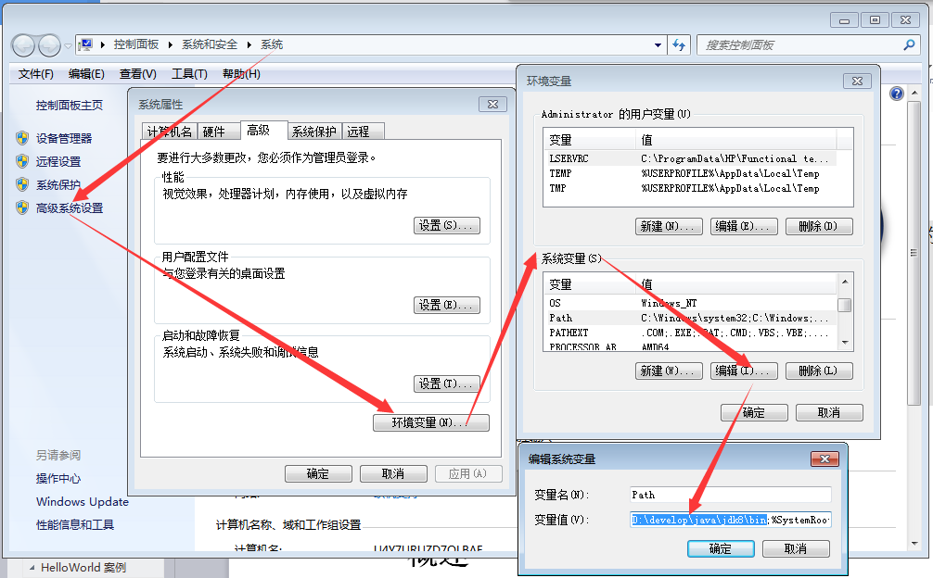

第二种配置方式（常用）
- 在系统变量中，添加一个环境变量
变量名：JAVA_HOME
变量值：jdk安装路径，不带bin目录
- 在path环境变量中，使用%JAVA_HOME%动态的取出JAVA_HOME的变量值
拼接bin目录，形成java、javac所在的路径
- 图示：
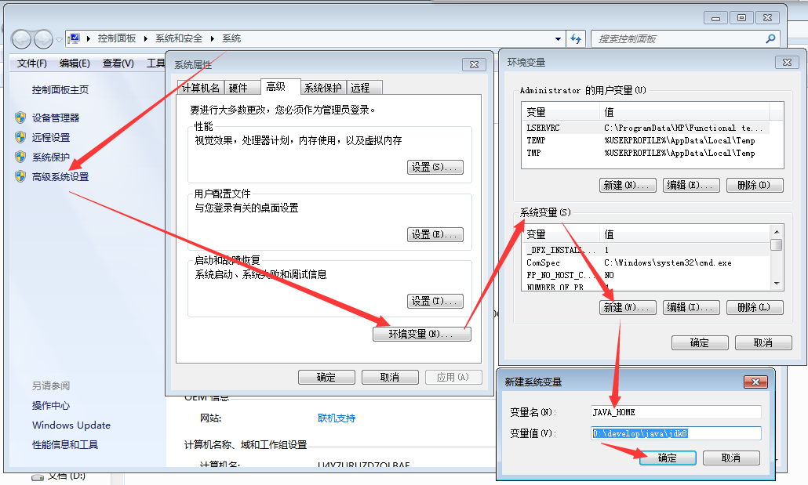
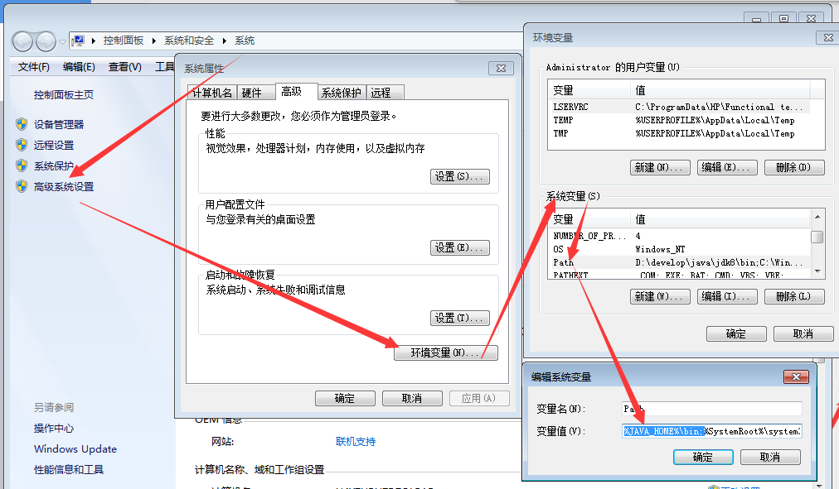

Editplus编辑软件的使用和配置
- 软件介绍：
Notepad的一个加强版本，比记事本多了一些模板、自动完成功能
在代码中，不同类型的单词有不同的颜色，便于区分
不能进行运行调试、不能有很多的代码补全和代码提示
- 软件安装。傻瓜式安装，一路点击下一步。
- 各种配置：
1、配置可以在软件中，直接编译和运行
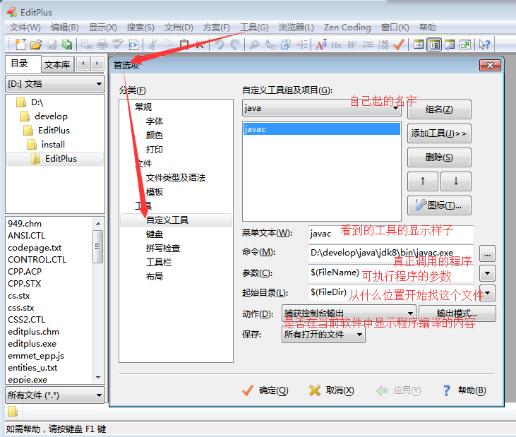
2、java文件模板的配置：
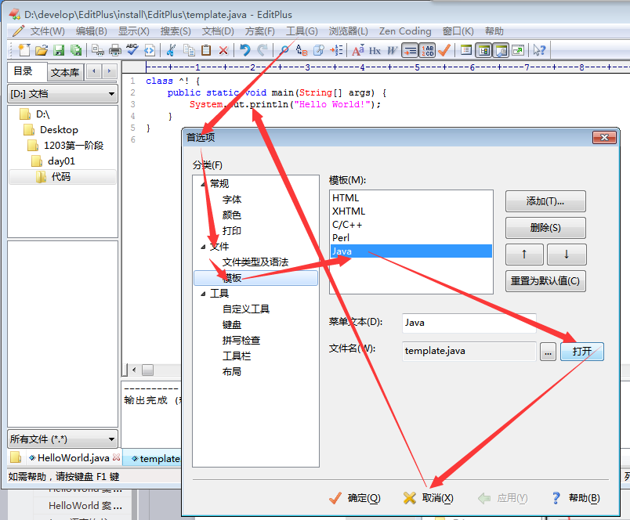
3、去掉自动保存备份文件：
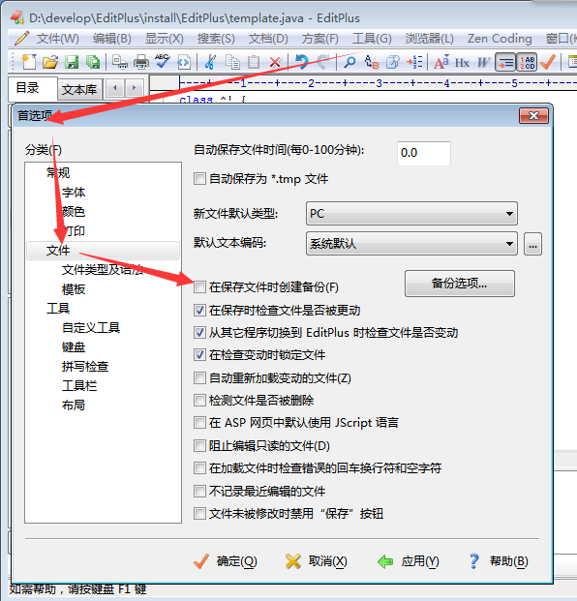
4、去掉自动完成：
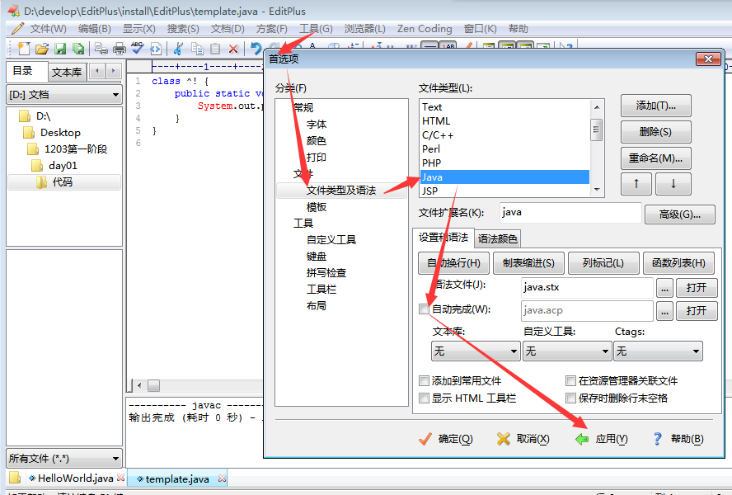
5、显示----突出显示匹配的括号

